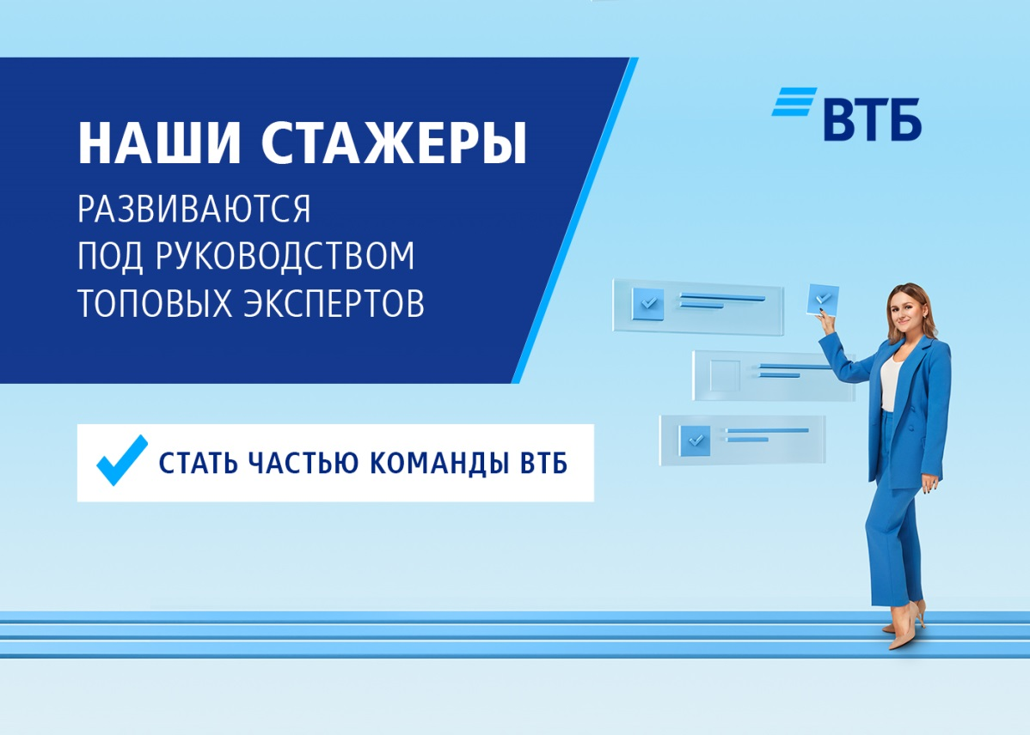
Учебный год подходит к концу — самое время подумать о карьерных перспективах! Приглашаем выпускников на оплачиваемую стажировку ВТБ Юниор в сети банка в Москве и еще 58 городах РФ.
Что мы предлагаем?
С первых дней вы будете работать над серьезными проектами и находить решения сложных бизнес-задач.
С самого начала стажировки вас ждут комфортные условия работы: конкурентная заработная плата, ДМС, программа обучения и социальный пакет.
Направления стажировки:
- Розничный бизнес;
- Средний и малый бизнес.

Через год успешной стажировки в розничном бизнесе вы сможете занять начальную руководящую позицию, а в среднем и малом бизнесе — стать кредитным аналитиком или клиентским менеджером.
Узнать подробнее о направлениях стажировки в вашем городе.
Кого мы приглашаем на стажировку?
  - Выпускники бакалавриата и специалитета, а также студенты магистратуры;
  - Специальности: экономика, финансы, юриспруденция, менеджмент;
  - Возможность работать полный рабочий день.
В течение всей программы вы будете прокачивать бизнес-навыки и полностью погружаться во внутренние процессы компании. Выберите направление, отправьте заявку до 1 мая и дайте уверенный старт своей карьере!

Подавайте заявку на сайте vtbcareer.com

С уважением,
команда ВТБ

